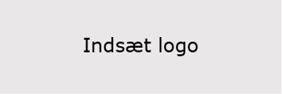

Kære xxxxxxx

”indsæt egen tekst”